La Justice de Paix de Fosses-la-Ville

Bon à savoir : L’administration du papa se terminait bien à son décès le 19 décembre 2012 et celle de la maman le 20 janvier 2015. Mon épouse a bien reçu une partie des copies des rapports de l’administration provisoire dans le courant du mois de JUILLET 2017 et a pu, à ce moment en prendre connaissance pour la toute première fois. (Mon épouse s’est bien présentée à 4 reprises… le 28, 29, 30 décembre 2015 et le 4 janvier 2016, elle ne pouvait pas les obtenir à cette époque !).
Cela faisait 3 ans que son papa était décédé et 11 mois pour sa maman.
→ En tant qu’héritière directe, pourquoi lui avoir refusé ces copies
→ Pourquoi avoir accepté de lui octroyer ces dites copies plus de 2,5 ans plus tard (et à ma demande) ?

° 5 janvier 2016 - Suite à la lettre de mon épouse (2 janvier 2016) reçue ce jour, vous lui répondiez (votre lettre du 5 janvier 2016) que la loi n’imposait pas sa convocation. Vous ajoutez qu’elle a été invitée à comparaître à l’audience en chambre du conseil du 22 décembre 2010 par courrier recommandé avec accusé de réception du 8 décembre 2010. Vous confirmez que ce pli était rentré avec la mention « adresse incorrecte » et qu’après vérification au Registre national, il est apparu que l’adresse d’envoi correspondait à son adresse mentionnée en requête (lettre signée par le juge Joëlle Deloge).
Dans le mail reçu le 7 janvier 2016 de Mme Fabienne Vause (Registre national), elle nous confirme bien que nous sommes domiciliés au 5 rue de la Closière.
Elle ajoute qu’après renseignements pris auprès de notre Justice de Paix, ils reconnaissent qu’il y a eu erreur lors de la recherche au Registre national.
Et cette dame de terminer par ceci : « Ils insistent sur le fait que la convocation n’était pas obligatoire ».
Dans sa lettre du 8 janvier 2016 le greffier Françoise Mouthuy abonde dans le même sens. Et d’ajouter que leurs services n’ont pas été à même de trouver l’adresse exacte, et qu’il aurait fallu pour cela avoir la date de naissance de mon épouse.

ÉTONNANT car dans la lettre du 14 mars 2018 le CSJ disait ceci :
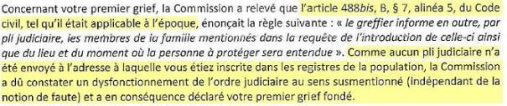

→ Pourquoi la Justice de Paix ne s’est pas tout simplement, renseigné auprès du frère qui n’habite qu’à 50 mètres ? (Il habite bien avec les parents).
(On parle bien de la désignation d’un administrateur provisoire pour les parents de mon épouse !... Quel manque TOTAL de respect pour mon épouse !).
→ N'a-t-elle JAMAIS envoyé un document à notre commune ?
→ Pourquoi ce pli judiciaire concernant le papa (que mon épouse devait recevoir et retourné dans vos bureaux) ne se trouvait-il pas dans le dossier ?
(Sauf erreur de notre part, seul Maître Dor a été autorisé à prendre connaissance des dossiers le 13 octobre 2015. Avait-il tous les documents en sa possession ?).

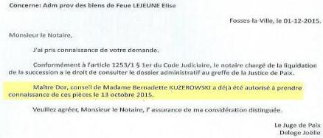

→ Pourquoi la Justice de Paix refuse-t-elle de nous fournir une copie de l’avis du Registre imprimé en date du 13 décembre 2010 ?
(Nous souhaiterions toujours en obtenir une copie).

VOUS SAVIEZ que mon épouse n’avait JAMAIS reçu le moindre pli judiciaire.

→ Pourquoi la Justice de Paix n’a jamais répondu au recommandé leur étant envoyé le 29 janvier 2018 (Voir ce recommandé en annexe n° 5) ?
(Vous possédez déjà copie de ce recommandé).

→ POURQUOI la Justice de Paix a-t-elle émis DEUX extraits des minutes du greffe (un pour chaque dossier) SCIEMMENT et à L’INSU de mon épouse, avec la même altération que vous SAVEZ ?

SEUL un pli judiciaire a été envoyé à une adresse erronée (Le pli concernait le papa) pour deux dossiers bien distincts (10A1710 pour son papa et 10A1719 pour sa maman).

→ Pourquoi leurs services n’ont pas été à même de se rendre compte, malgré tous les retraits en espèces, qu’il n’y avait qu’une seule facture ?

→ Le frère n’avait aucun justificatif (tous les retraits en espèces) et n’a
respecté aucun de ses engagements vis-à-vis de vous (voir ordonnance en page 5)… comment vos services n’ont-ils rien remarqué ?

→ POURQUOI avez-vous, gratuitement, SALI L’HONNEUR de mon épouse ?
(Ne me dites surtout pas que vous vous êtes également trompés lors de la rédaction de ces deux documents qui sont bien des extraits des minutes du Greffe !).

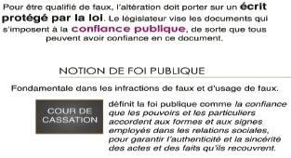

Pour rappel, Maître Dor avait bien pris connaissance des dossiers !

…En réponse à la mise en demeure par notre avocat de l’époque (Me Lejeune) le frère a répondu et a fait allusion à ces écritures dans sa lettre du 11 avril 2016. Cela concernait l’occupation abusive d’une Entreprise de bois (concubin de sa fille) sur une parcelle de terrain appartenant pour moitié à mon épouse suite au décès de la maman. (Nous ne possédions pas encore les copies de ces ordonnances et le frère semblait bien au courant !)

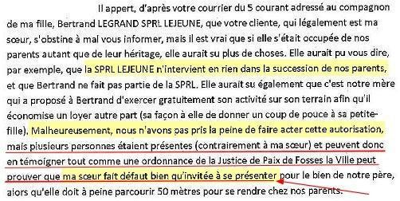

…Et dans les conclusions de l’avocat du frère (Maître Gobert) du 15 janvier 2018, il met en avant d’autres écritures ne reflétant pas la vérité ! (voir ci-dessous)
Pièce rapportée au Tribunal !
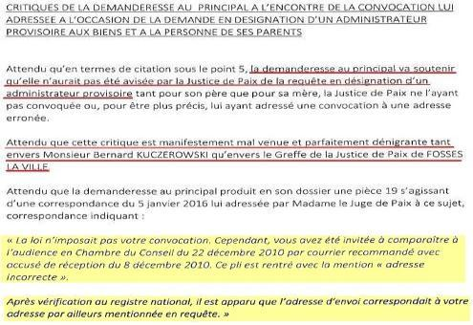

Et celui-ci : (Ordonnance désignation d’un administrateur provisoire en page 2).
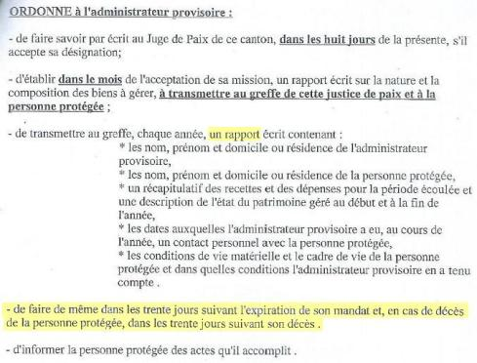

Et ce que dit la Loi :
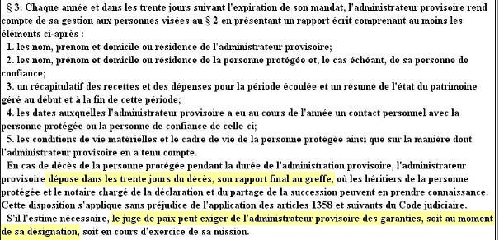

(Garantie ci-dessus… ORDONNE à l’administrateur provisoire :).

Et, ÉTONNANT, ce document :
(En page n°6 du rapport de clôture, remarquez la date et la signature du frère !)
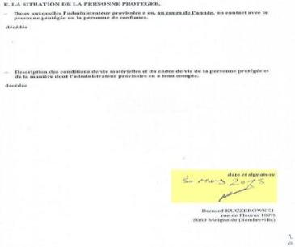

→ Pourquoi la Justice de Paix appose-t-elle son cachet le 2 octobre 2015 (sur le rapport de clôture) et est signé par le Juge de Paix le 6 octobre 2015 bien que l’administrateur provisoire (en respect de son ordonnance) l’avait bien signé le 30 mars 2015 ?

Pour rappel, mon épouse a dû payer des amendes et des intérêts ! (En rapport avec la déclaration de succession de la maman pour dépôt tardif).
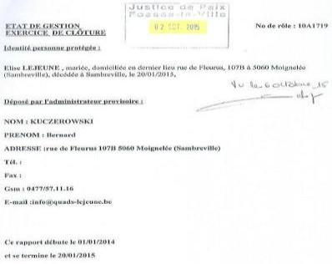

Nous nous demandons si le notaire du frère (l’administrateur provisoire) et la Justice de Paix ne possédaient pas ce rapport de clôture début avril 2015 ???
Non seulement le frère était en possession de(s) acte(s) de décès le lendemain du décès de sa maman et la Justice de Paix avait bien apposé leur cachet 12 jours plus tard ! Pourquoi et pour quelle raison le frère n’aurait pas été apporter cet acte à son notaire ?

→ Pourquoi la Justice de Paix ne s’est-elle jamais posé la question sur la non réception du rapport de clôture (alors qu’elle était en possession de l’acte de décès depuis tout ce temps… 8 mois pour être précis !).
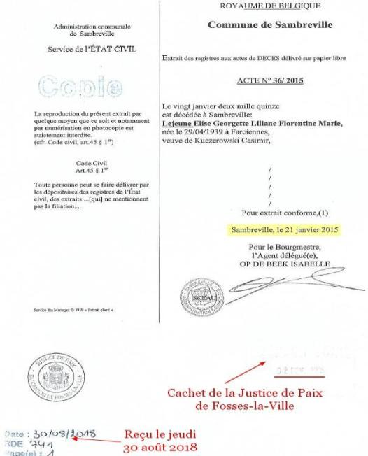

Et ce n’est pas tout…
Regardez attentivement ce document :
Lisez bien ce passage : « publié au Moniteur Belge du 13.01.2011 ».
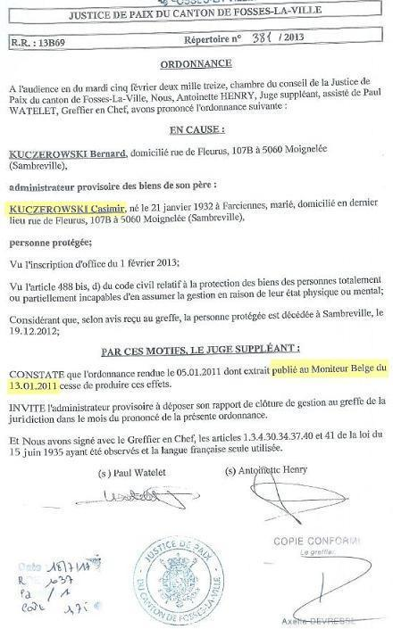

Le 13 février 2013, fin de l’administration provisoire de Mr. Casimir KUCZEROWSKI.
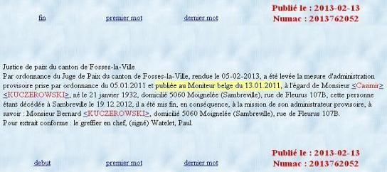

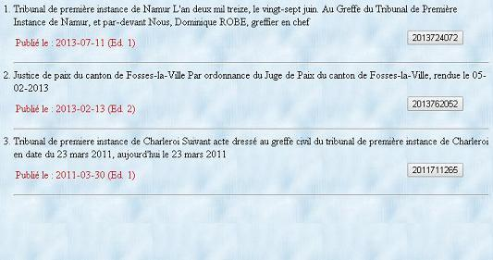
Aucune trace de cette confirmation de la publication au Moniteur le 13-01-2011.

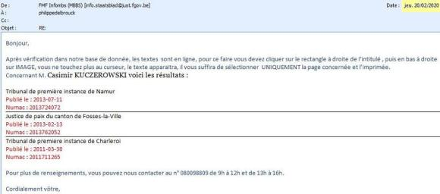
Le 20 février 2020, confirmation par le Moniteur !

Le 26 février 2020, j’envoyais ce mail à Mr Verrezen officiant au Moniteur belge :
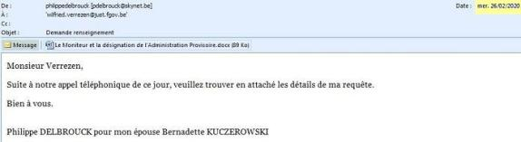

Mr Verrezen m’a fait comprendre que le nom KUCZEROWSKI était mal orthographié !
On n’a pas encodé le même nom à savoir Mr Casimir Kuczerowski !
(Lors de notre recherche, il fallait encoder : KUZEROWSKI sans le « C » !).
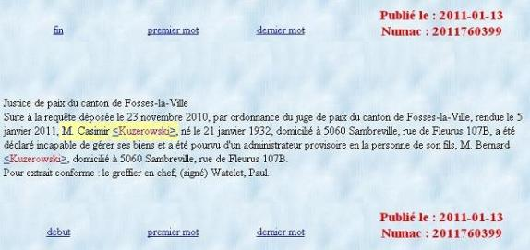

Le 27 février 2020, mail du Moniteur…
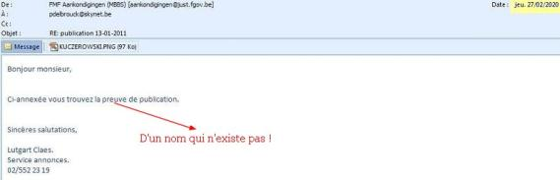

…Et sa pièce jointe :
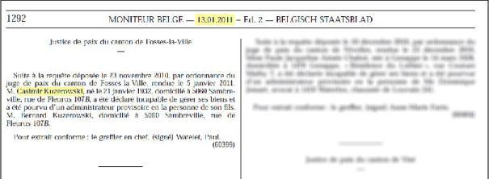

Le 28 février 2020, vous répondiez à mon mail :
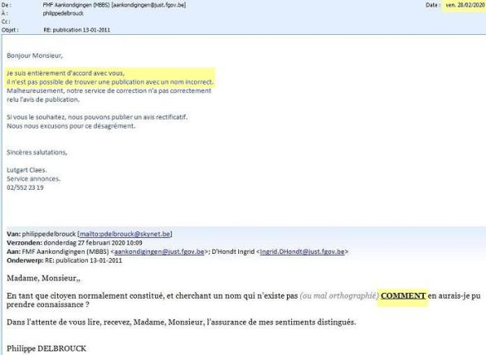

Que dit pourtant la Loi ?
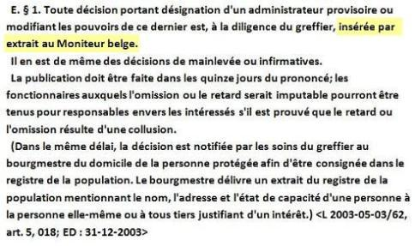

Non seulement mon épouse n’a JAMAIS reçu le pli judiciaire de convocation relative à son papa (Casimir KUCZEROWSKI), mais en plus il n’y a AUCUNE TRACE de cette publication (le 13 janvier 2011) dans le Moniteur indiquant bien avec certitude qu’il a été pourvu d’un administrateur provisoire par le frère ! (Avec le nom bien orthographié).
- La Justice de Paix n’avait-elle jamais été en possession de la carte d’identité de Casimir Kuczerowski et de Bernard Kuczerowski ?
- La Justice de Paix n’avait-elle pas reçu un certificat du docteur Deroux ?
- Sur quel document cette Justice de Paix à trouvé sa date de naissance ?

→ COMMENT mon épouse aurait-elle pu prendre connaissance de la mise sous administration provisoire de son PAPA (Casimir KUCZEROWSKI) ?

(Enfant légitime et donc justifiant un intérêt)
Que dit la Loi en janvier 2011 ?

Voici la réponse à mon mail du 23 février 2020 à notre Commune :

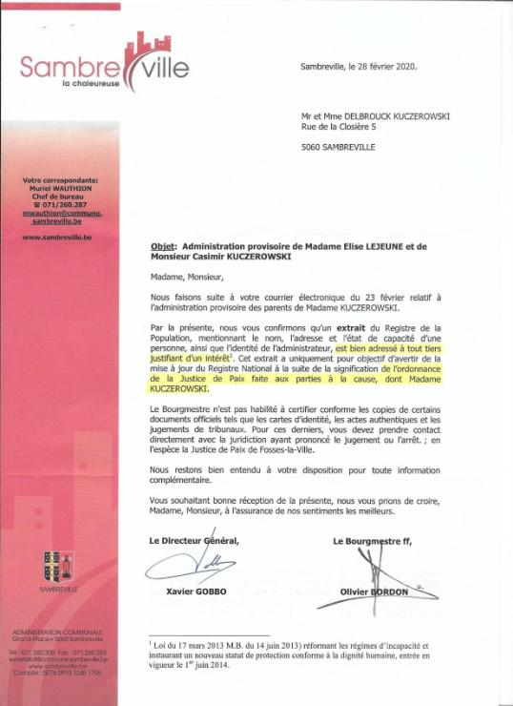

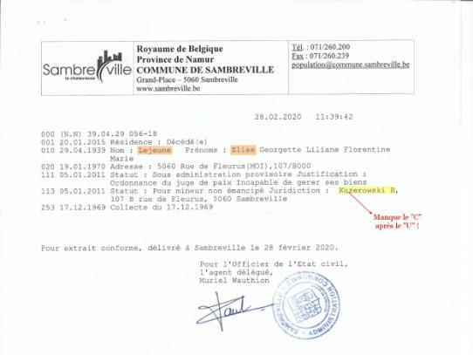

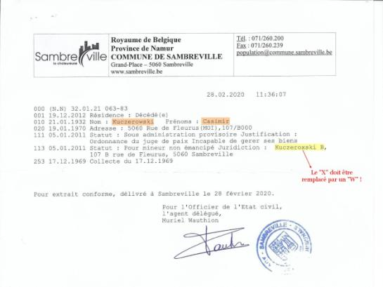

→ Pourquoi le nom de Kuczerowski B est, à chaque fois, mal
orthographié sur ces deux documents ?

Il y a bien DEUX enfants :
- KUCZEROWSKI Bernard
- KUCZEROWSKI Bernadette

Que signifie la « Collecte du 17.12.1969 » ?
Qui a effectué cette collecte ?

Mon épouse est bien née le 6 juin 1965.
Son nom ne devait-il pas apparaître sur ces deux documents ?

Elle n’a JAMAIS reçu un quelconque pli judiciaire de la Justice de Paix sur toute la procédure en désignation d’un administrateur provisoire, le nom de Casimir Kuczerowski n’apparaît pas dans le Moniteur belge (lors de sa mise sous administration) !

Par quel autre moyen mit à notre disposition mon épouse aurait pu savoir que son frère (Kuczerowski Bernard) avait été administrateur provisoire de son papa (Casimir Kuczerowski) ?

Nous souhaitons obtenir des réponses à TOUTES les questions précédées de la flèche (→).

